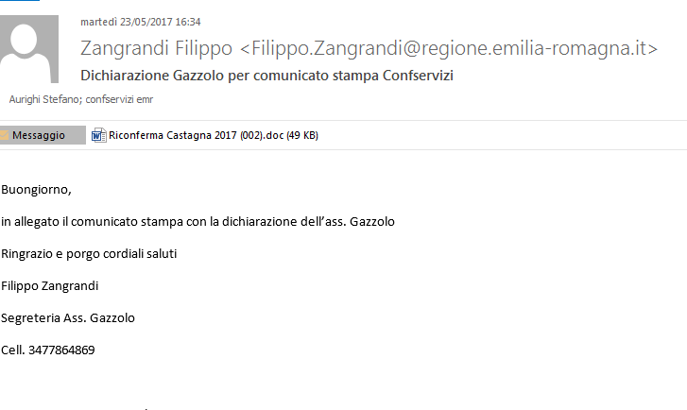


Bologna, 23 maggio 2017

COMUNICATO STAMPA
LUIGI CASTAGNA
RICONFERMATO PRESIDENTE DI CONFSERVIZI EMILIA-ROMAGNA
Rinnovate le cariche associative per il triennio 2017-2019, alla presenza dell’Assessore regionale alle Politiche Ambientali Paola Gazzolo.

Si è tenuta oggi a Bologna l’assemblea generale degli associati alla Confservizi Emilia-Romagna, l’Associazione alla quale aderiscono i soggetti gestori dei servizi pubblici locali e regionali.
Nell’ambito di questo appuntamento sono stati rinnovati anche gli organi esecutivi: Giunta, Presidente e Revisore dei Conti, che rimarranno in carica per i prossimi 3 anni.
Luigi Castagna, in carica dal 2014, è stato riconfermato alla guida dell’associazione fino al 2019, all’unanimità.

L’assemblea annuale è stata inoltre l’occasione per fare il punto della situazione rispetto a obiettivi e prospettive di sviluppo del settore in Emilia – Romagna.
Sono due principalmente le sfide che attendono le aziende associate a Confservizi: gli obiettivi legati a green economy ed economia circolare e l’innovazione attraverso la digitalizzazione.

Per quanto riguarda, l’attenzione all’ambiente, le aziende SPL regionali si stanno concentrando nella produzione di energia rinnovabile dai rifiuti e nella costruzione di modelli di economia circolare, che, per citare un esempio, si concretizzeranno in nuovi impianti di digestione anaerobica di rifiuti a matrice organica per la produzione di bio-metano e di compost per usi agricoli.

Sul fronte della digitalizzazione invece, anche le aziende dei SPL si stanno preparando a questa “rivoluzione”, che potrà dare un contributo importante sia nel campo dell’efficienza energetica che nella gestione e manutenzione delle reti.

“La nostra ambizione – ha detto il presidente Castagna illustrando la relazione programmatica – è quella di poter accompagnare questo percorso, sapendo che la capacità di stare al passo con le nuove frontiere tecnologiche è una delle condizioni per portare nel futuro le nostre aziende e dare così un contributo concreto a fare della nostra regione un campione europeo di qualità e competitività”.

All’Assemblea di Confservizi ER ha preso parte l’Assessore alle Politiche Ambientali della Regione ER Paola Gazzolo, la quale ha evidenziato l’importante contributo che le aziende Confservizi potranno dare per l’attuazione degli obiettivi di pianificazione regionale in tema di rifiuti, energia ed economica circolare nonché al PIL e all’occupazione.
“Rivolgo al rieletto Presidente Castagna e all’intera Giunta di Confservizi i migliori auguri di buon lavoro”, ha affermato Gazzolo. “L’Emilia-Romagna ha avviato una nuova stagione di politiche green che punta sull’innovazione e sulla sostenibilità”. “In questo percorso, Confservizi e i suoi associati sono alleati preziosi per obiettivi strategici quali la trasformazione energetica e la crescita dell’economia verde, da raggiungere anche mettendo pienamente a frutto le nuove opportunità offerte dalla legislazione nazionale più recente”.

